F.E.E. (CH?)
--- Frank Orthey 2022/11/22 11:23
Für diesen Basisbeitrag wird noch eine Autorin/ein Autor gesucht. Bitte bei Interesse Lothar Panten oder Frank Orthey kontaktieren.

Geschichte
Im Programmheft des Formel Super Vau-Rennens im Rahmen des AvD-Deutschland-Pokals am 09.08.1980 wird in der Nennliste Erwin Steingruber Schindler aus der Schweiz mit Startnummer 65 in einem „F.E.E“ geführt. 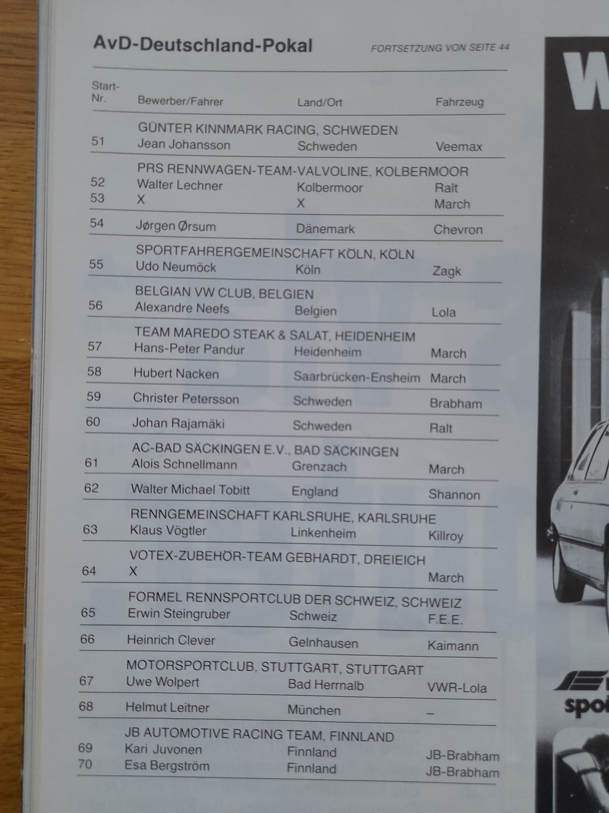

Bauzeit/Baujahre
1980 (?)

Typen und Technik

Konstrukteur(e)

Anzahl der gebauten FV- und Super-Vau-Fahrzeuge

Firmensitz- und Adresse (historisch, aktuell)

Quellen, Bücher, Websites
Thomas Keßler/Frank Michael Orthey/Lothar Panten: Formel Vau und Super Vau. Die Geschichte eines Rennsport-Welterfolgs. View-Verlag, 2. Auflage Bonn 2017

Experten und Ansprechpartner

